Необходимые материалы  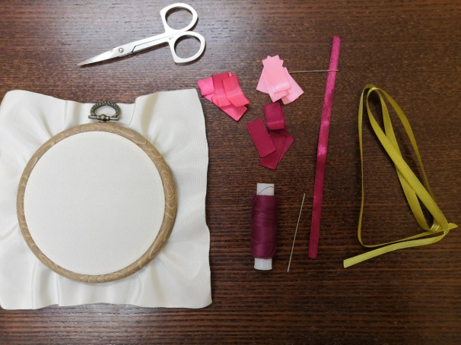 | Ленты:  12 мм Темно – розовая 5шт. по 25мм.  12 мм Розовая -5шт. по 25мм.  12 мм бордовая -5шт. по 25мм.  Зеленая – 60см.  Нитки мулине: зеленые  Нитки: бордовые, розовые  Бисер: Темно – розовый, бордовый (средний, мелкий).  Иглы: гобеленовая, для бисера.  Пяльцы, рамка, ткань.
Колониальный узелок  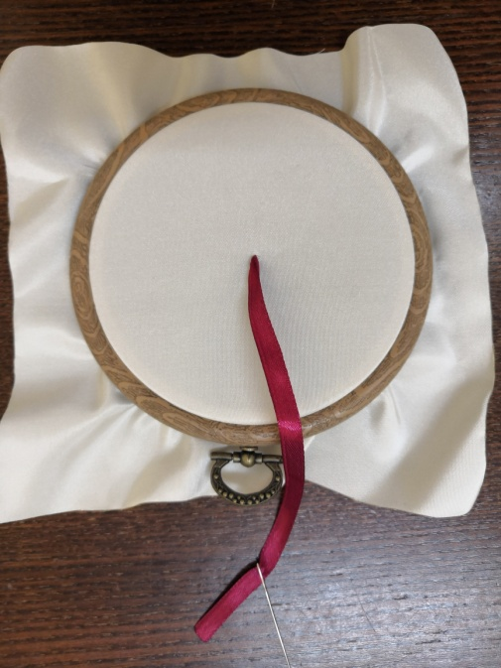 | Выведите ленту на лицевую сторону в месте выполнения узелка (в центре). Используем ленту темно - розового цвета.
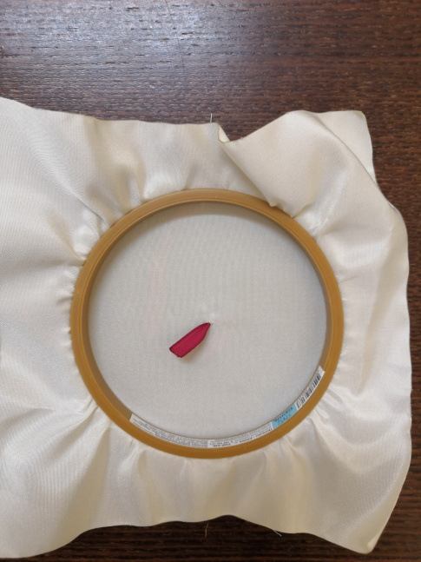 | Изнаночная сторона.
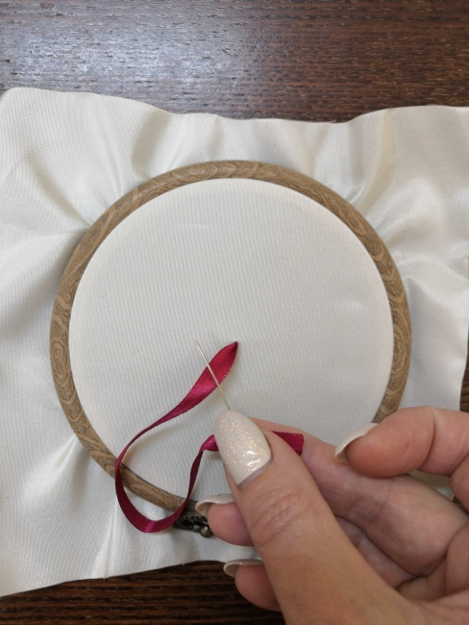 | Держите ленту свободно. Поместите иглу поверх ленты.
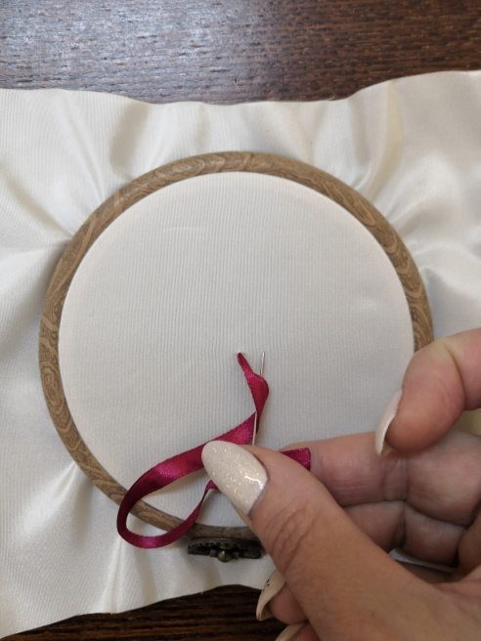 | Подхватите ленту иглой там, где она выходит из ткани.
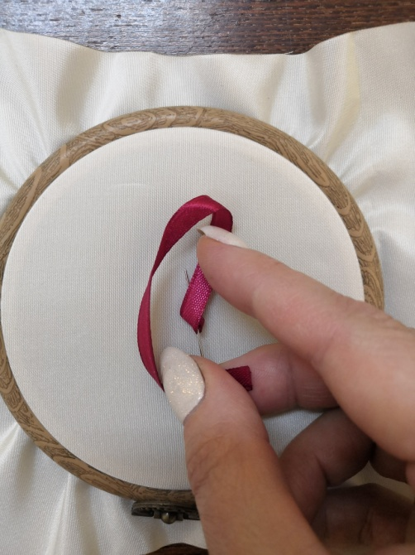 | Левой рукой перекидываем ленту через иглу. Укорачивая петлю вокруг иглы.
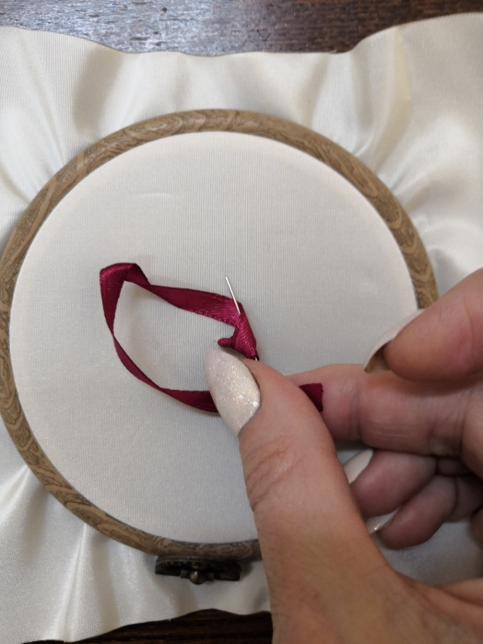 | Обвейте острие иглы лентой. Ленты образует восьмерку вокруг иглы.
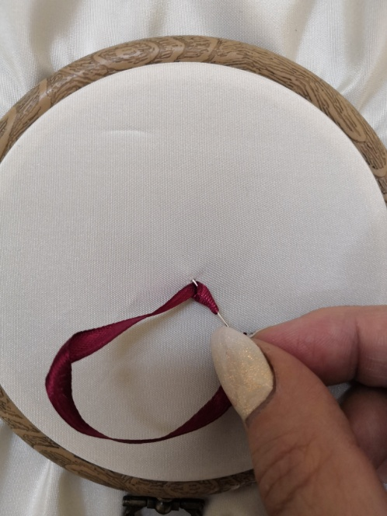 | Проведите острие иглы на изнаночную сторону, отступив от места выхода ленты на 1-2 нити ткани.
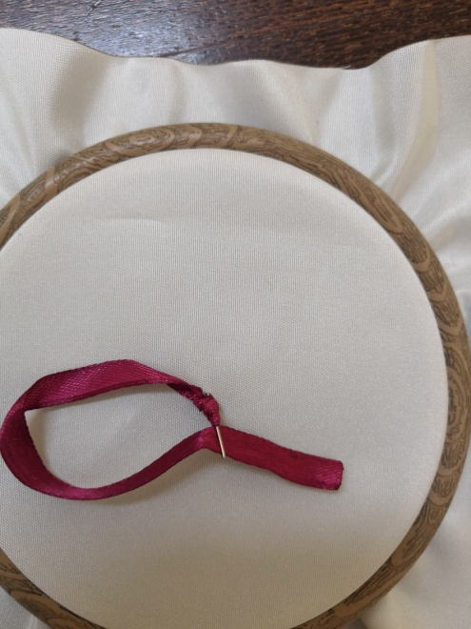 | Подтяните ленту, туго затягивая ее вокруг иглы, и начинайте проводить иглу на изнаночную сторону.  Натягивая ленту, продолжаем проводить иглу на изнаночную сторону через узелок.
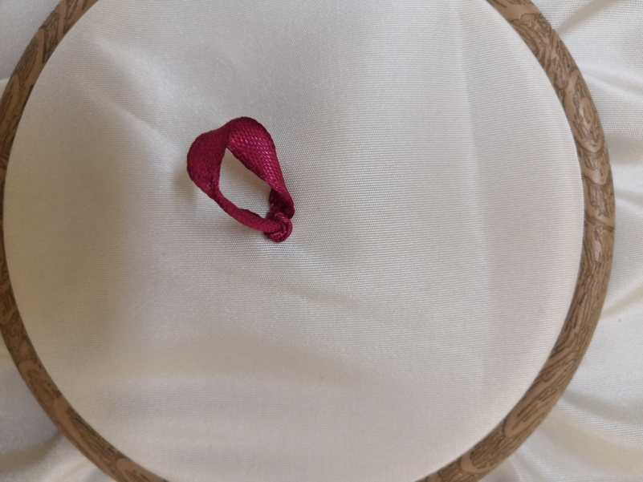 | Прижимая узелок и петлю к ткани большим пальцем, продолжайте подтягивать ленту.
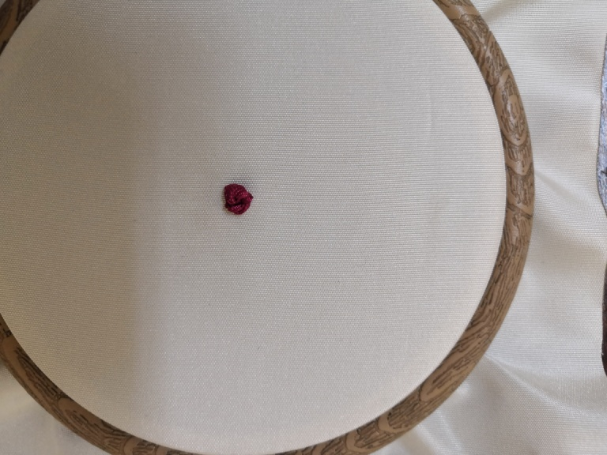 | Колониальный узелок готов.
Лепесток махровой розы  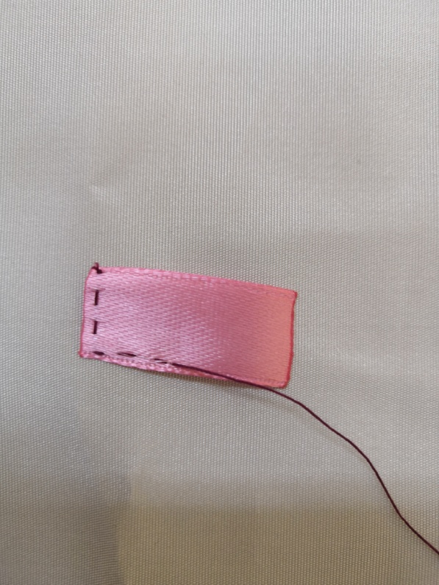 | Используйте ленту длиной 25 мм. Выполните швейной ниткой сметочные стежки вдоль линия края и до половины длины ленты. оставьте нитку.
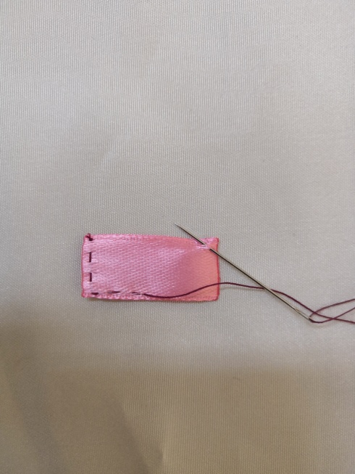 | Вколите иглу поперек верхнего правого угла ленты.
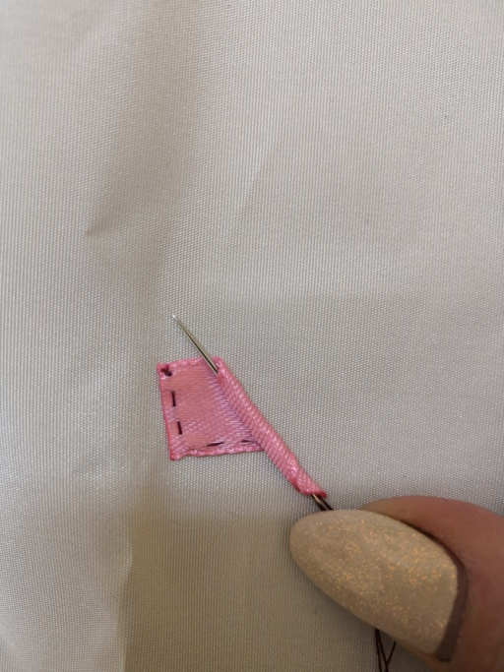 | Заверните угол ленты под иглу. Туго намотайте ленту на иглу до сметочного стежка.
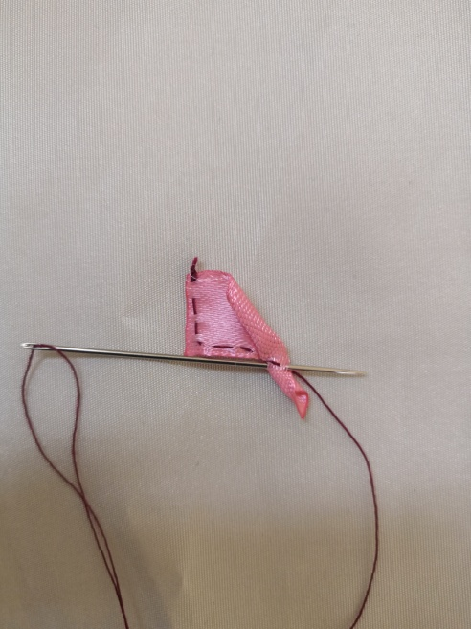 | Проведите нитку в скрученную ленту. Выполните стежок через намотанную ленту.
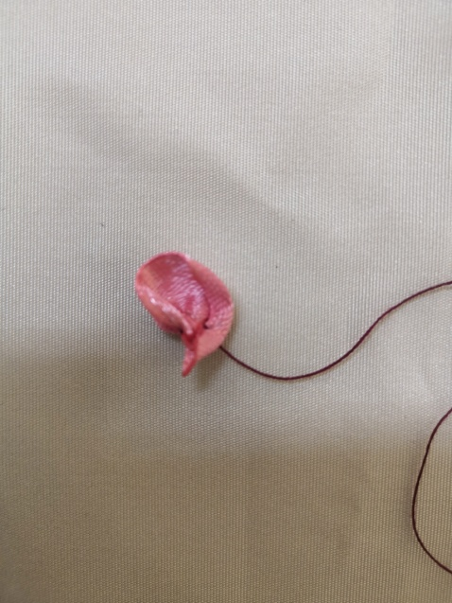 | Подтяните нитку, образуя лепесток в виде чашечки.
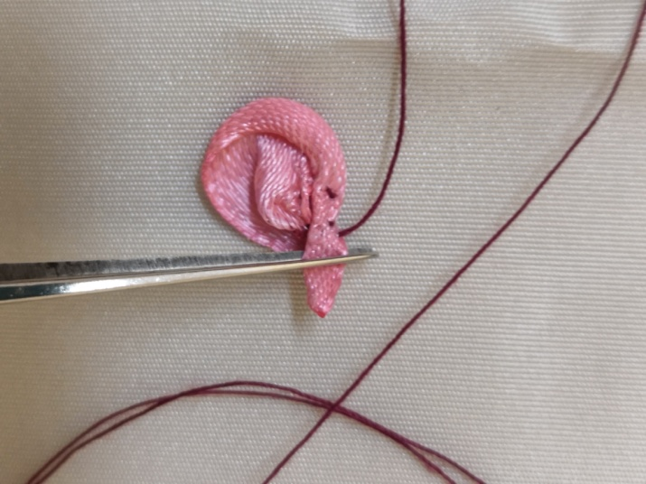 | Закрепите нитку двумя стежками «назад иголку». Аккуратно обрежьте конец ленты около закрепляющих стежков.
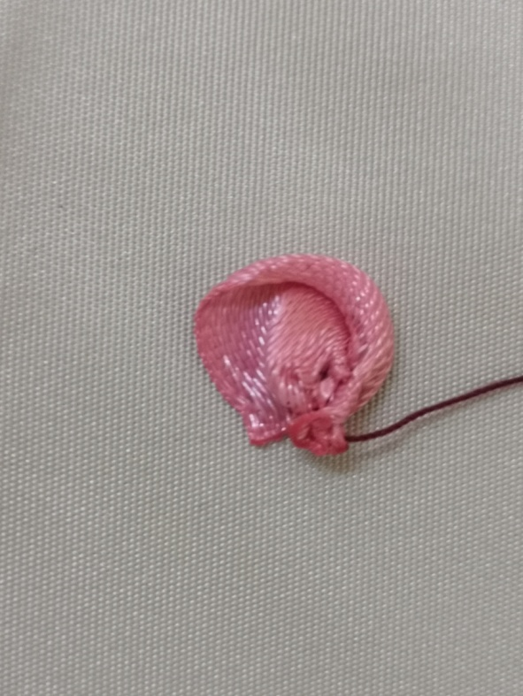 | Лепесток махровой розы закончен.
Начинаем формировать цветок махровой розы.  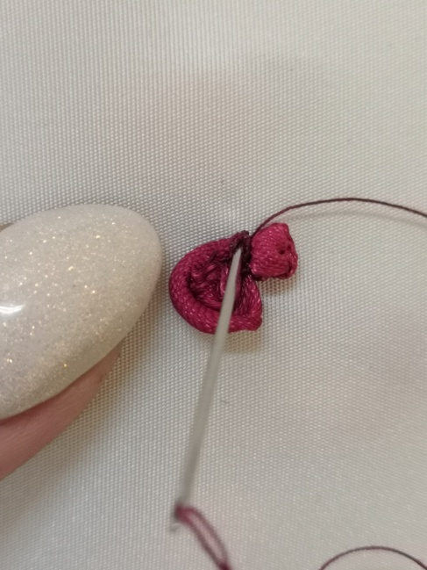 | Маленькими стежками прикрепите лепесток вплотную с колониальным узелком.
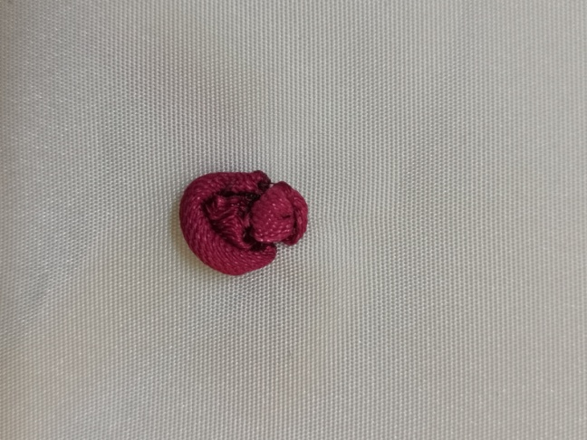 | Закрепите нитку на изнаночной стороне.
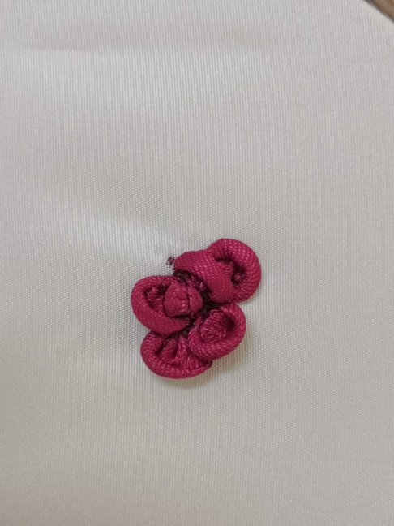 | Также выполняет ещё четыре лепестка, распределяя их вокруг колониального узелка.
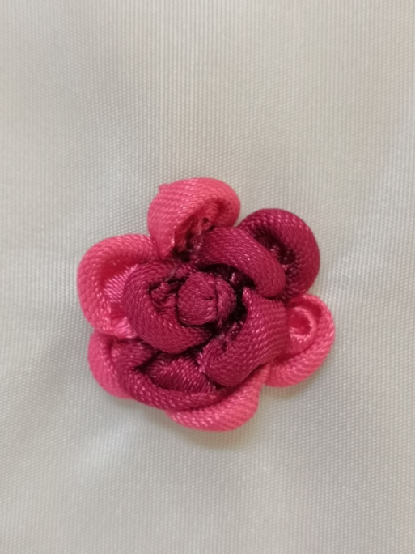 | Возьмите ленту темно – розового цвета. Выполните 5 лепестков и распределите их вокруг лепестков бордового цвета.
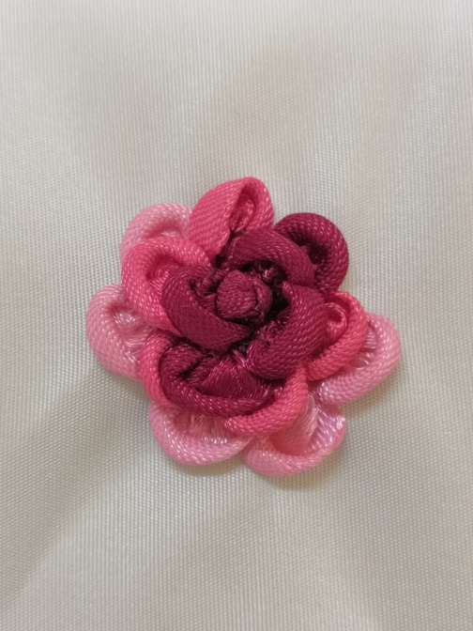 | Возьмите ленту розового цвета. Выполните 5 лепестков и распределите их вокруг лепестков темно – розового цвета.
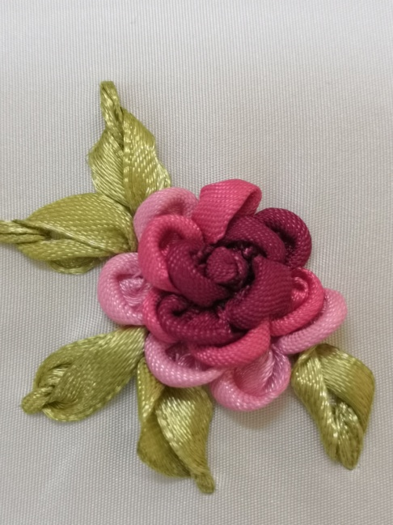 | Выполните листья швами «петля», ««петля» - перекрученный» вокруг розы.
Листья шов «петля» | Выведите ленту на лицевую сторону в точке А. Проведите иглу на изнаночную сторону вплотную к точке А и снова выведите в точке В.
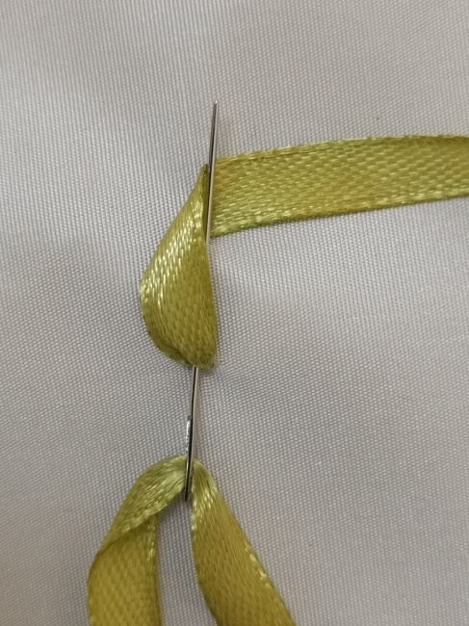 | Заведите ленту под острие иглы.
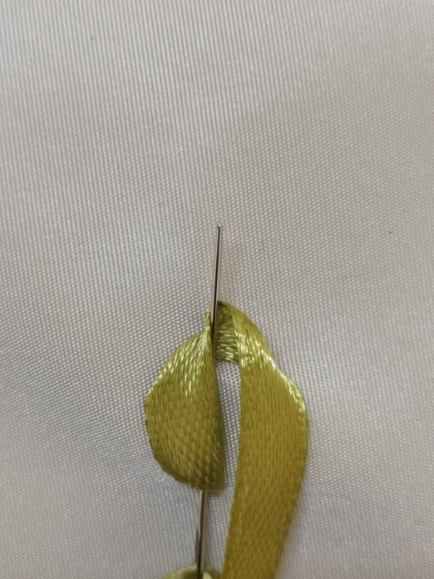 | Расправьте ленту на себя. Прижмите ленту пальцем, чтобы зафиксировать складку.
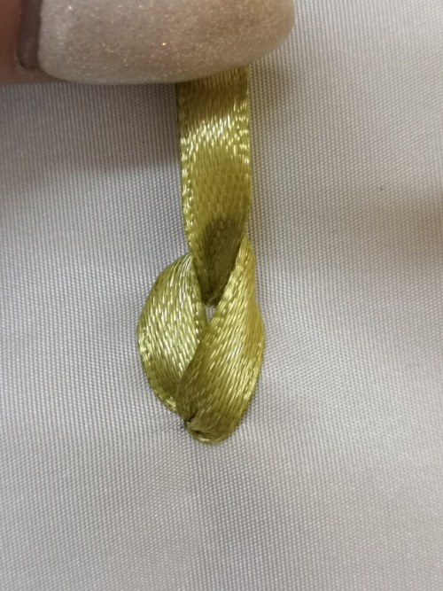 | Начинайте выводить иглу и подтяните ленту. Продолжайте подтягивать, пока не образуется петля желаемой формы. Чем туже натягивается лента, тем уже будет петля.
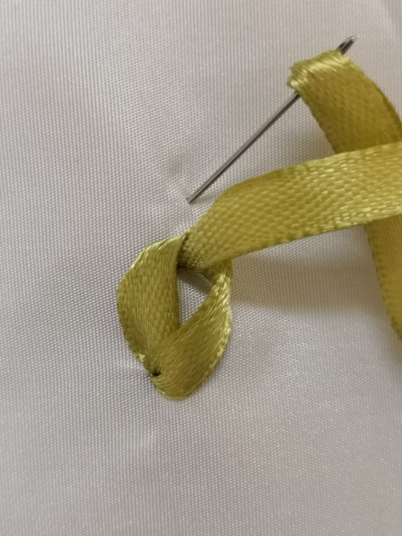 | Проведите иглу на изнаночную сторону за петлей.
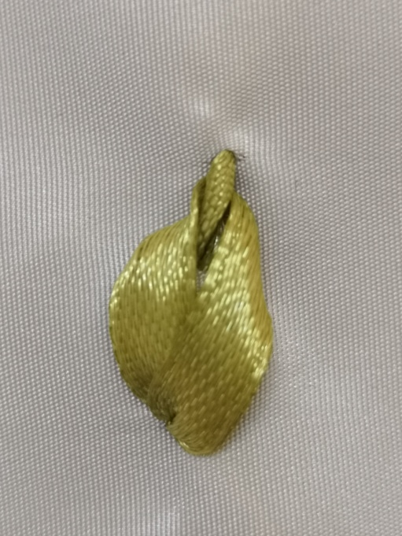 | Подтяните ленту. Шов «петля» закончен.
Листья (шов «петля» - перекрученный) | Выведите ленту на лицевую сторону в точке А.  Выполните петлю против часовой стрелки и прижмите ее к ткани.
 | Проведите иглу на изнаночную сторону через точку В, справа от точки А, и выведите через петлю в точке С.
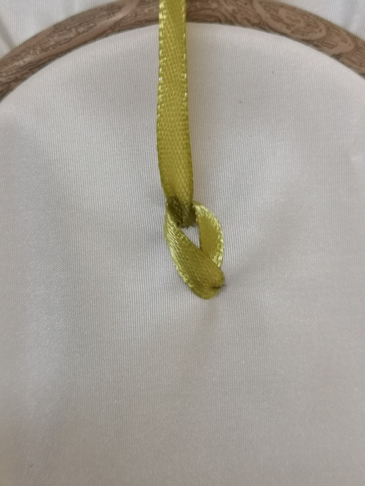 | Аккуратно подтяните ленту, пока петля не обовьет ее. Выходящая лента должна быть расправлена.
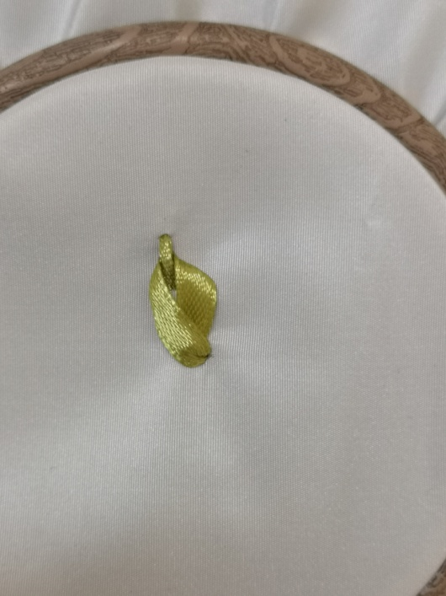 | Проведите ленту на изнаночную сторону за петлей. Подтяните ленту.  Перекрученный шов «петля» готов.
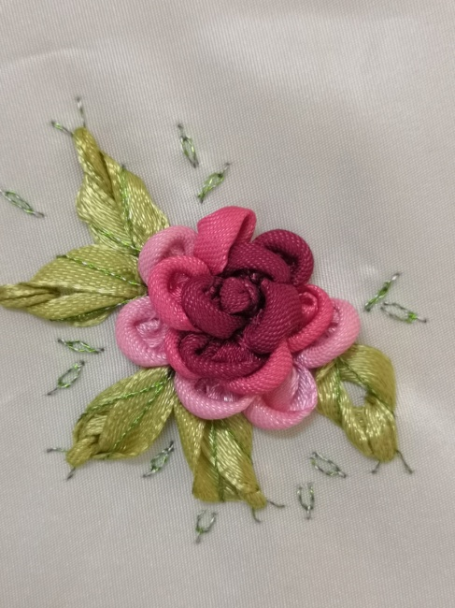 | Дополните бликами листья, прокладывая прямые стежки поверх шва «петля». Выполните нитками мулине маленькие листья швом «перекрученная петля».  Махровая роза готова.

